- 物理拓扑
单设备结构，没有独立的"dock controller"——所有组件都运行在**单个树莓派(或其他ARM Linux单板计算机)**上：
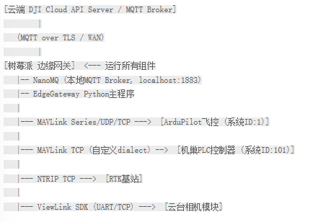
关键点：这是一个双MAVLink连接架构：
连接1: 与飞控的标准ArduPilot MAVLink连接(通常UDP:14550)，用于飞行控制、遥测、模式切换
连接2: 与机巢PLC控制器的自定义MAVLink协议连接(TCP)，使用自定义dialect (drone_nest.xml)，有三个自定义消息ID: 12003 (命令), 12004 (状态反馈), 12005 (命令响应)
- 整体通信结构
2.1数据流层次
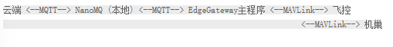
2.2MQTT是核心中枢
MQTT扮演着所有组件间的通信主干。NanoMQ是本地MQTT Broker运行在树莓派上(localhost:1883)，由EdgeGateway和外部云网关/桥接器连接。云端服务器通过TLS桥接到这个NanoMQ。
2.3控制流：云端→无人机
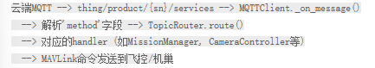

2.4遥测流：无人机→云端
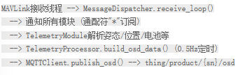
2.5事件上报
每个业务模块通过回调链在重大状态变化时触发事件 (如任务进度、DRC状态、HMS告警)，发布到 thing/product/{sn}/events。
- MQTT Topic结构
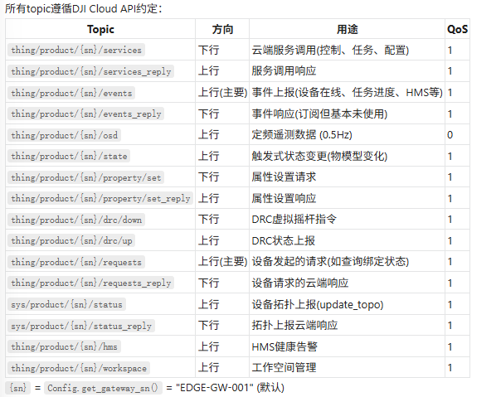
- 实际DJIAPI接口
4.1相关DJICloudAPI集合
该网关实现了DJI Dock Cloud API规范的以下功能集：
- 设备管理(Device): 物模型属性(~200+属性)、OTA固件升级、设备绑定/解绑、HMS告警、日志、重新启动、格式化
- Dock控制: 舱盖开/关、推杆推出/收回、充电开/关、补光灯、空调、急停、复位
- 飞行控制: 一键起飞、返航、降落、flyto、fly_to_point、飞行模式设置、紧急停机
- 航线任务(Wayline): 完整的航线生命周期(上传、执行、暂停、恢复、取消、查询)、DJI FlightTask接口、断点续飞
- 作业管理(Job): 作业创建、删除、查询
- 负载控制:
相机: 拍照、录像、模式切换、曝光、变焦、对焦
云台: 旋转、回中、模式切换、目标指向
红外: 测温模式、色板、显示模式、等温线、变焦
第三方: 探照灯、喊话器(TTS/音频)、PSDK通信、降落伞、夜视
- DRC(直接遥控): 虚拟摇杆(速度/航向/高度)、指点飞行、POI环绕、云台控制、负载控制
- 媒体管理: 文件列表、删除、上传优先级控制、直播开始/停止/画质切换
- FlySafe: 解锁许可管理
- 飞行区域: 飞行区域更新和查询
- 自定义数据: PSDK/ESDK双向数据透传
4.2能力集上报
CapabilityReporter在设备上线时向云端上报以下能力：
Dock能力(舱盖、充电、推杆、补光灯、空调、RTK、急停、天气、任务调度)
无人机能力(最长飞行时间、速度、高度、DRC支持、航线支持、ArduPilot多模式支持)
负载能力(广角/变焦/红外相机、云台、喊话器、探照灯)
媒体能力(直播协议:WebRTC/RTMP/RTSP/GB28181、最大码率8000kbps)
DRC能力(虚拟摇杆:速度/航向/高度/flyto、云台控制、10Hz频率)
- 核心子系统详细分析
5.1 连接管理 (src/core/connection.py)
MAVLinkConnection 管理两个物理连接：

标准MAVLink连接(无人机):
通过pymavlink.mavutil建立串口/UDP/TCP连接
等待HEARTBEAT确认飞控存在
标准MAVLink 2.0协议
自定义dialect TCP连接(机巢):
直接打开原始TCP socket到机巢控制器
使用生成的drone_nest Python dialect
在后台接收线程中手动逐字节解析MAVLink帧
用自定义CustomMAVLinkWrapper封装，暴露与pymavlink兼容的接口(recv_match, mav.send)
具备消息缓冲队列
连接状态枚举: DISCONNECTED -> CONNECTING -> CONNECTED / ERROR

5.2 消息分发器 (src/core/message_dispatcher.py)
核心引擎，运行两个线程：
接收线程: 从MAVLink连接读取每条消息，提取消息类型和ID，缓存到MessageCache，然后通过基于钩子的观察者模式通知所有订阅模块：
特定消息类型钩子: 用于机巢消息 (DRONE_NEST_RESPONSE, DRONE_NEST_ORDER_RESPONSE)
通配符钩子"*": 用于飞控模块 (FlightControl, ModeControl, TelemetryModule, WaypointManager, RTKModule)
ID订阅钩子: 备选分发机制
空闲任务线程: 以10Hz运行，对已注册模块调用idle_task()以进行基于拉取的查询。
5.3 飞行模式映射
(src/modules/mode_control.py, src/modules/flight_control.py)
两份独立的代码实现了相同的ArduPilot/QuadPlane模式映射：
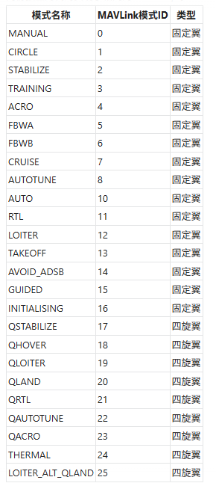
模式切换是通过发送MAV_CMD_DO_SET_MODE和MAV_MODE_FLAG_CUSTOM_MODE_ENABLED以及相应的custom_mode ID来实现的。

5.4 遥测数据流
(src/mavlink/telemetry.py, src/modules/telemetry_module.py)
TelemetryModule (数据采集) 解析这些MAVLink消息：
HEARTBEAT: 提取custom_mode(映射到飞行模式)、base_mode(上锁状态)
ATTITUDE: roll/pitch/yaw (弧度转度数)
VFR_HUD: 空速、地速、爬升率
GLOBAL_POSITION_INT: lat/lon(1e7度)、alt(毫米)、relative_alt(毫米)
GPS_RAW_INT: 可见卫星数、定位类型(FIX >= 3)
SYS_STATUS: 电池电压(毫伏)、电流(厘安培)、剩余电量(%)
BATTERY_STATUS: 备选电池数据(更详细)
WIND: 风速
TERRAIN_REPORT: 地形高度(用于AGL计算)
回调到TelemetryProcessor后，每秒重建一次OSD数据(实际上是0.5Hz / 2秒间隔)，输出DJI标准OSD格式(包含坐标、高度、速度、姿态、电池对象、GPS状态、模式码、档位、飞行时间)。
5.5 DRC (虚拟摇杆) 控制 (src/drc/controller.py)
DRC控制器实现了基于云端的虚拟摇杆：
进入DRC: 记录当前飞行模式 (用于退出时恢复)，调用set_mode("GUIDED")切换到GUIDED模式，开始发送高频位置/速度指令。

控制命令:

drc_speed_push: 速度控制，使用SET_POSITION_TARGET_LOCAL_NED与BODY_NED框架和仅速度掩码
drc_heading_push: 航向控制，使用MAV_CMD_CONDITION_YAW
drc_altitude_push: 高度变化
drc_flyto_point_push: 位置目标，使用SET_POSITION_TARGET_GLOBAL_INT
drone_control: 等价的通用控制
payload_control: 云台/相机控制
takeoff_to_point: DRC模式下一键起飞到目标点
drone_emergency_stop: 紧急停机
安全性:

速度指令限制为20条/秒 (使用时间戳缓冲窗口)
高度边界: 最小5m, 最大500m
最大速度: 20 m/s
地理围栏半径: 2000m
如果云端30秒无心跳则DRC心跳超时
退出DRC: 恢复到进入DRC前记录的模式。

5.6 任务/航点处理 (src/mission/manager.py)
MissionManager 同时处理DJI适配的航线操作和飞行控制命令：
航线(KMZ/WPML)操作:
wayline_task_*: 创建、执行、暂停、恢复、取消、查询
wayline_mission_*: 上传、下载、删除、查询
load_wayline / upload_wayline: 解析KMZ/WPML文件，提取航点并将其上传到WaypointManager模块进行飞控上传
DJI FlightTask操作 (对齐DJI Cloud API):
flighttask_prepare: 任务准备(to状态5)
flighttask_execute: 开始执行
flighttask_pause/resume/undo: 生命周期控制
flighttask_progress: 进度上报
flighttask_create: 新任务创建
flighttask_recovery: 断点续飞
飞行控制命令: 起飞、返航、降落、flyto、go_home、go_to_altitude、set_flight_mode、emergency_stop、return_home、landing、takeoff_to_point、start_takeoff_to_point

任务状态转换:

IDLE -> PREPARING -> RUNNING -> COMPLETED/FAILED/CANCELED
|
+--> PAUSED -> RUNNING (恢复)
WaylineMissionState映射: 详细映射了DJI航线状态枚举(0-9)到内部码，包括所有DJI break_reason码和current_step枚举(0-37)。

断点续飞: 通过保存当前航点索引实现。任务恢复使用数据库持久化状态。

5.7 Dock Management (src/cloud_api/dock_manager.py)
DockManager 是机巢操作的核心聚合器：

状态聚合: 维护机巢物理状态(舱盖、推杆、充电、无人机是否在舱内、温度、风速、降雨量)和无人机运行状态(在线、上锁、飞行模式、电池、GPS、位置)的副本。定期从DroneNestModule同步。
物理控制: 通过机巢MAVLink协议将云端命令转换为实际机巢动作：
舱门/盖: manual_open_door() / manual_close_door()
充电: start_charge() / stop_charge()
推杆: CLAMP_RELEASE / CLAMP_TIGHTEN through send_gcs_command()
补光灯: send_gcs_command()与灯光码
急停: ESTOP_ACTIVATE
复位/故障恢复: FAULT_RECOVERY
告警同步: 解析来自机巢环境数据的故障码，并生成结构化告警(错误码、急停状态、心跳丢失、充电异常、温度/风速过高)，并去重上报到云端。

操作跟踪: 每个命令分配一个operation_id，记录状态(started/progress/completed/failed)并持久化到数据库，通过TelemetryReporter向云端上报进度。

5.8 设备管理 (src/device/manager.py)
DeviceManager 管理DJI物模型——一个包含~65个属性(部分嵌套)的200+行属性字典。属性按数据来源划分：

MAVLink遥测 (→ update_from_telemetry): 经纬度、高度、mode_code、电量、GPS搜星状态、风速、飞行器在舱状态

机巢协议 (→ update_from_nest): cover_state、putter_state、charging_state、emergency_stop_state、温度、湿度、降雨量、电压、电流、空调状态、着陆灯、补光灯

任务事件 (→ update_from_mission): flighttask_step_code (从任务进度映射)、mode_code (作业中 vs 空闲)

系统查询 (→ _update_system_status, 每5秒): storage总量/用量、acc_time累计运行时间、网络状态(从/proc/net/dev)、CPU和内存使用率及自动HMS告警

HAV告警: 系统健康(磁盘/CPU/内存/网络)，带自动告警生命周期(触发带阈值滞后，清除时持久化更新到数据库)。

拓扑管理: 维护子设备列表，构建DJI标准拓扑payload，通过sys/product/{sn}/status上报。

OTA固件升级: 异步状态机(idle -> downloading -> verifying -> upgrading -> completed/failed)，带进度上报。

设备生命周期: UNBOUND -> BOUND -> ONLINE，带组织/工作空间绑定的本地文件持久化 (到data/organization.json)。
5.9 机巢协议 (src/generated_dialect/)
定制的MAVLink方言 (drone_nest.xml) 定义了三个消息：
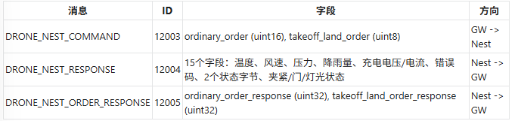
GCS命令协议 (gcs_order_protocol.py):

普通命令(ordinary_order): DOOR_OPEN(0x1101), DOOR_CLOSE(0x1102), CHARGE_START(0x0F01), CHARGE_STOP(0x0F02), CLAMP_TIGHTEN(0x1401), CLAMP_RELEASE(0x1402), ESTOP_ACTIVATE(0x0A01), FAULT_RECOVERY(0x0A05)等
起飞/降落命令(takeoff_land_order): TAKEOFF_START(0x01), TAKEOFF_ABORT(0x02), LANDING_ABORT(0x04)
状态反馈使用位域解码：位0-2=门状态(0b011=打开, 0b101=关闭, 0b111=中间), 位3=归中, 位4=充电中, 位5=急停, 位7=允许起飞, 位8=起飞进行中, 位9=降落进行中
5.10 数据库架构
SQLite数据库(通过SQLAlchemy ORM和aiosqlite实现异步)，包含以下表：

missions: 任务name, device_id, status, execution_conditions
waypoints: 按sequence排列的航点行(lat/lon/alt/等)，关联到missions
mission_progress: 跟踪当前航点sequence
device_state: 网关物理状态快照(cover_state, putter_state, charging_state等)
device_binding: 组织/工作空间绑定信息，跨重启持久化
alarms: HMS告警记录(alarm_id, level, content, type, 已读状态)
telemetry_data: 完整遥测记录(位置, 姿态, 电池, GPS, 风速, mode_code等)
operation_record: 操作审计日志(operation_id, command, status, params, result)
media_files: 媒体文件清单(name, path, size, type, upload_status)
数据保留策略由DataRetentionManager管理：遥测保留2小时，操作记录保留3天，告警保留1天，已上传的媒体保留7天。CloudSyncManager协调边缘-云端同步。

6. ViewLink SDK (云台控制)
GimbalControl模块 (src/modules/gimbal_control.py) 包装了一个名为ViewLink的原生C库(通过ctypes)，该库控制相机云台模块。它通过串口或TCP连接到相机/云台硬件，提供：

云台方向移动和归位
变焦控制(放大/缩小)
AI目标跟踪(启用/禁用)
拍照和录像触发
CameraController和GimbalController都同时使用MAVLink命令(用于飞控控制的相机)和这个ViewLink SDK(用于独立的云台相机模块)。

7. DRC (Direct Remote Control) 流程
云端发送drc_mode_enter到MQTT services topic
DrcController调用MissionManager检查飞行状态
通过set_mode("GUIDED")将无人机切换到GUIDED模式
保存原始模式以供退出时恢复
进入GUIDED后，高频(最高20Hz)发送速度/航向/高度命令
所有命令使用MAVLink的SET_POSITION_TARGET_LOCAL_NED(速度/航向)或SET_POSITION_TARGET_GLOBAL_INT(位置/flyto)
DRC状态在device物模型属性drc_state(0=未连接, 1=连接中, 2=已连接)中跟踪，并通过drc_status_notify事件上报
通过drc_mode_exit退出后，如果可能则恢复原始飞行模式
8. 一键启航流程 (Auto-Takeoff)
这是一个协调的机巢+飞控操作：

MissionManager发起("execute_task" / "start_auto_takeoff_flow")
FlightControl切换到AUTO模式
FlightControl进入WAITING_NEST_READY状态并等待
DroneNestModule从机巢接收DRONE_NEST_RESPONSE，解析takeoff_allowed位(boolstate2 bit 5)
DroneNestModule调用FlightControl.handle_nest_environment_from_callback()
FlightControl检测takeoff_allowed=True并检查飞行器是否已上锁
如果auto_arm_mode: 自动解锁并开始起飞(TAKEOFF模式)
如果manual_confirm_mode: 等待前端确认后再继续
9. 关键架构模式
观察者模式: 所有MAVLink模块都扩展BaseModule(它扩展了MessageObserver)。MessageDispatcher既是推送通知器(按钩子订阅的消息类型)也是拉取轮询器(在idle_loop中调用idle_task)。

依赖注入: main.py是所有组件的组装器。每个业务模块通过setter方法接收其依赖项(模块引用、回调、连接对象)，而不是导入它们。

双层MAVLink: 标准ArduPilot飞控通信和自定义机巢协议并存。连接管理器支持use_custom_dialect=True标志，用于切换到TCP原始socket模式和自定义消息类型。

回调链用于事件流: 每个模块产生事件(任务进度、DRC状态、HMS告警等)，这些事件通过回调函数链最终到达MQTTClient的publish_event方法。

适配器模式: TelemetryModule(采集) -> TelemetryProcessor(转换/格式化为DJI OSD) -> TelemetryReporter/DeviceManager(发布到MQTT)。DeviceManager用MAVLink和机巢两种数据源填充相同的物模型属性。

